博影概要设计规约（说明书）
修订历史:
编写日期 | SEPG | 版本 | 说明 | 作者 | 评审时间 | 评审人员 |  | 批准日期 | 签字人员
2020/12/12 | Boying | 1.0.01212_alpha | 初稿 | 胡钰弦 | 2020/12/12 | 李翠琪 | 2020/12/12 |  | 李翠琪
2020/12/19 | Boying | 1.0.01219_alpha | 增加数据库设计部分 | 王浩然 | 2020/12/19 | 胡钰弦 | 2020/12/19 |  | 胡钰弦
2020/12/26 | Boying | 1.0.01226_alpha | 数据库设计中增加表的新属性 | 胡钰弦 | 2020/12/26 | 王浩然 | 2020/12/26 |  | 王浩然
2020/12/28 | Boying | 2.0.01228_alpha | 讨论项目开发 | 王浩然 | 2020/12/28 | 李翠琪 | 2020/12/28 |  | 李翠琪
2020/1/05 | Boying | 2.0.00105_release | 项目完成 | 胡钰弦 | 2020/1/05 | 李翠琪 | 2020/1/05 |  | 李翠琪

1. 引言 2
1.1. 概要设计依据 2
1.2. 参考资料 2
1.3. 假定和约束 2
2. 概要设计 3
2.1. 系统总体架构设计 3
2.2. 系统软件结构设计 3
2.3. 接口设计 4
2.3.1类之间的接口 4
2.3.2模块之间的接口 10
2.3.3本系统和其他系统的接口 13
2.4. 界面设计 13
2.4.1前台演出购票 14
2.4.2后台管理 17
2.5 数据库设计 18
2.5.1实体及其属性的介绍 18
2.5.2表结构 20
2.5.3数据库关系图： 24
2.6 系统出错处理设计 25
2.6.1 出错信息 25

引言
本文档旨在将软件系统功能进一步细化，将原本复杂的功能拆分成不同的模块，并逐步开发健壮的系统结构，使软件系统需求能够很好的转化为未来设计，并进一步提高软件各方面性能。本文档依据高内聚低耦合的原则，将结构分解为不同的模块，各模块分别负责自己的功能，且模块与模块之间，模块与环境之间的调用关系尽可能简单。同时，在进行概要设计分析的过程中，发现并解决了系统中各个模块之间功能重合、冗余和功能短缺的部分，为详细设计和代码编写提供了保障。
本文档的目标读者为本软件的开发人员和其他相关人员。
1.1. 概要设计依据
需求规约、需求分析规约。
1.2. 参考资料
1.3. 假定和约束
发布时间：2020年12月27日发布
开发条件：成员自备电脑，配置开发环境，能够支持产品正常运行。
经费支持：无经费支持
设计成本：自行承担设计成本
设备要求：因特网连接，有足够的带宽来充分显示各种显示；设备的CPU速度或RAM不是很大的问题。
具体使用的技术、工具和数据库:使用Vue前端框架Java后端框架和MySQL数据库；数据库不应该以纯文本形式存储密码，也不需要在多次无效登录尝试后成为密码恢复功能或锁定。
使用限制：当使用Firefox和Chrome以外的互联网浏览器时，系统可能无法正常工作。
功能要求：系统应该能够发送验证码到用户的手机，以确保安全；该系统将使用电子票代替实物票。

2. 概要设计
2.1. 系统总体架构设计
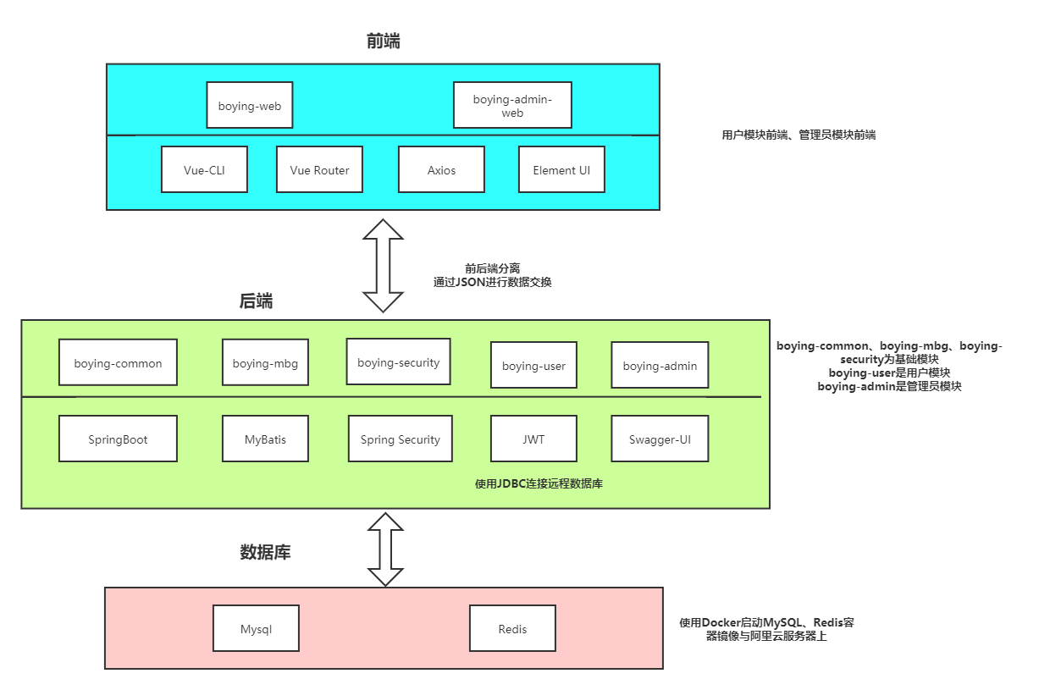
2.2. 系统软件结构设计
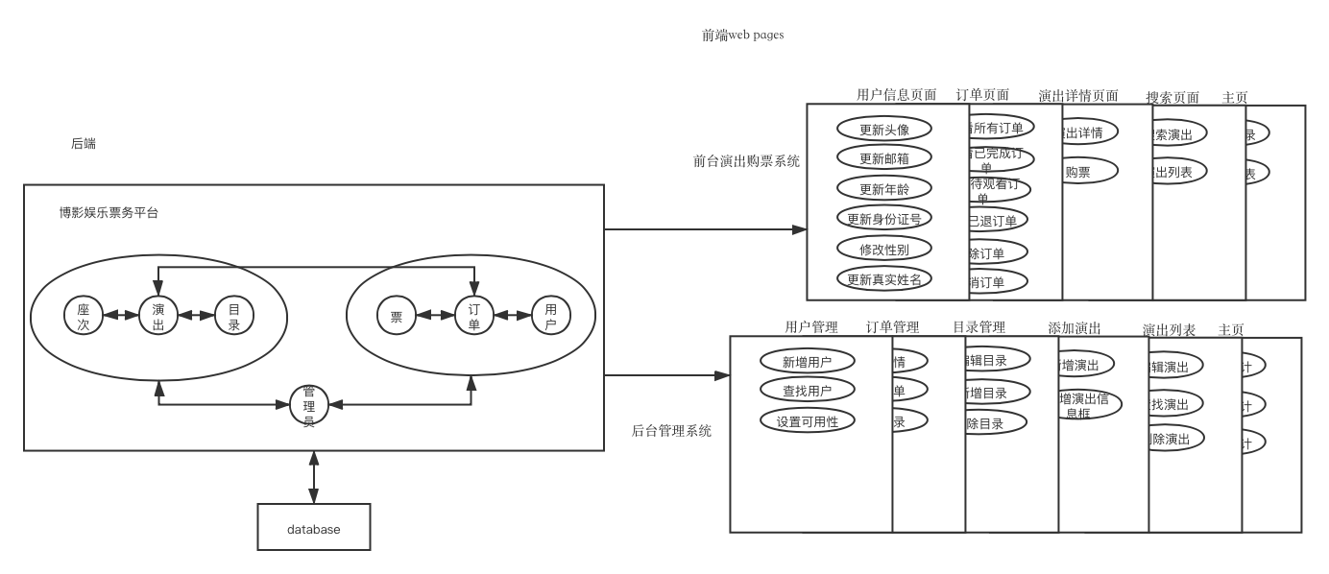
2.3. 接口设计
2.3.1类之间的接口
2.3.1.1演出——目录
获取演出目录
基本信息：
功能描述 | 获取演出目录
URL | /categories
支持格式 | JSON
HTTP请求方式 | GET
返回字段：
返回字段 | 字段类型 | 说明
CommonResult<List<BoyingCategory>> | string | 返回未被管理员删除的演出目录

获取某个演出的详情
基本信息：
功能描述 | 获取某个演出的详情
URL | /show/detail/{id}
支持格式 | JSON
HTTP请求方式 | GET
请求参数：
参数 | 必选 | 类型 | 说明
Id | True | string | 想要查看详情的演出ID
返回字段：
返回字段 | 字段类型 | 说明
CommonResult<BoyingShow> | string | 通过show_id获取并返回该演出的详细信息

搜索筛选演出
基本信息：
功能描述 | 演出的综合搜索筛选
URL | /show/search
支持格式 | JSON
HTTP请求方式 | POST
请求参数：
参数 | 必选 | 类型 | 说明
keyword | False | string | 用户想要搜索的演出关键词
city | False | String | 用户想要搜索的演出城市
categoryId | False | Int | 用户想要搜索的演出类别
pageNum | False | Int | 分页数
pageSize | False | Int | 每页条数
返回字段：
返回字段 | 字段类型 | 说明
CommonResult<CommonPage<BoyingShow>> | string | 返回符合要求的演出并按权重降序排列

2.3.1.2演出——座次
获取某场演唱会的所有座次
基本信息：
功能描述 | 获取某场演唱会的所有座次
URL | /seats
支持格式 | JSON
HTTP请求方式 | GET
请求参数：
参数 | 必选 | 类型 | 说明
showId | True | string | 演出ID
返回字段：
返回字段 | 字段类型 | 说明
CommonResult<List<BoyingSeat>> | string | 通过show_id获取并返回该演出的所有座次

2.3.1.3用户——订单
用户下单
基本信息：
功能描述 | 用户下单
URL | /order/add
支持格式 | JSON
HTTP请求方式 | POST
请求参数：
参数 | 必选 | 类型 | 说明
showId | True | string | 演出ID
showSeatIds | True | string | 座次ID

显示订单
基本信息：
功能描述 | 显示订单
URL | /order/list
支持格式 | JSON
HTTP请求方式 | GET
请求参数：
参数 | 必选 | 类型 | 说明
Id | True | string | 用户ID
返回字段：
返回字段 | 字段类型 | 说明
list | string | 订单列表
pageNum | Int | 分页数
pageSize | int | 每页条数

获取订单详情
基本信息：
功能描述 | 查看订单详情
URL | /order/details/{id}
支持格式 | JSON
HTTP请求方式 | GET
请求参数：
参数 | 必选 | 类型 | 说明
Id | True | string | 订单ID
返回字段：
返回字段 | 字段类型 | 说明
Data | string | 返回订单和票的信息

删除订单
基本信息：
功能描述 | 删除订单
URL | /order/delete/{id}
支持格式 | JSON
HTTP请求方式 | POST
请求参数：
参数 | 必选 | 类型 | 说明
Id | True | string | 订单ID
返回字段：
返回字段 | 字段类型 | 说明
Message | string | 返回结果

取消订单
基本信息：
功能描述 | 取消订单
URL | /order/cancel/{id}
支持格式 | JSON
HTTP请求方式 | POST
请求参数：
参数 | 必选 | 类型 | 说明
Id | True | string | 订单ID
返回字段：
返回字段 | 字段类型 | 说明
Message | string | 返回结果

2.3.2模块之间的接口
2.3.2.1用户——数据库
用户注册
基本信息：
功能描述 | 用户注册
URL | /register
支持格式 | JSON
HTTP请求方式 | POST
请求参数：
参数 | 必选 | 类型 | 说明
username | true | string | 用户注册的账号名称
password | true | string | 用户的密码
telephone | true | string | 用户的电话号码
authCode | true | string | 验证码
icon | False | string | 用户可以上传头像

账号密码登陆
基本信息：
功能描述 | 用户用账号密码登陆
URL | /usernameLogin
支持格式 | JSON
HTTP请求方式 | POST
请求参数：
参数 | 必选 | 类型 | 说明
username | true | string | 用户输入的账号名称
password | true |  | 用户输入的密码
返回字段：
返回字段 | 字段类型 | 说明
Token | string | 将用户输入的密码加密后与数据库查到的user密码对比（密码错误则报错给前端）,在服务器内存中存储了该用户信息，返回token给前端.

手机号密码登陆
基本信息：
功能描述 | 用户用账号密码登陆
URL | /telephoneLogin
支持格式 | JSON
HTTP请求方式 | POST
请求参数：
参数 | 必选 | 类型 | 说明
telephone | true | string | 用户输入的手机号
password | true |  | 用户输入的密码
返回字段：
返回字段 | 字段类型 | 说明
Token | string | 将用户输入的密码加密后与数据库查到的user密码对比（密码错误则报错给前端）,在服务器内存中存储了该用户信息，返回token给前端.

手机号验证码登陆
基本信息：
功能描述 | 用户用账号密码登陆
URL | /authCodeLogin
支持格式 | JSON
HTTP请求方式 | POST
请求参数：
参数 | 必选 | 类型 | 说明
telephone | true | string | 用户输入的手机号
authCode | true |  | 用户输入的验证码
返回字段：
返回字段 | 字段类型 | 说明
Token | string | 在服务器内存中存储了该用户信息，返回token给前端.

更新个人信息
基本信息：
功能描述 | 更新个人信息
URL | /user/update
支持格式 | JSON
HTTP请求方式 | POST
请求参数：
参数 | 必选 | 类型 | 说明
age | true | string | 用户年龄
Email | True | String | 用户邮箱
Gender | true | string | 用户性别
identityNumber | true | string | 用户的身份证号
Realname | true | string | 用户真实姓名
icon | True | string | 用户头像
返回字段：
返回字段 | 字段类型 | 说明
Message | string | 返回结果状态。

2.3.2.2管理员——数据库
管理员登陆
基本信息：
功能描述 | 管理员登陆
URL | /login
支持格式 | JSON
HTTP请求方式 | POST
请求参数：
参数 | 必选 | 类型 | 说明
username | true | string | 用户输入的用户名
password | true | string | 用户输入的密码
返回字段：
返回字段 | 字段类型 | 说明
Token | string | 返回token给前端.
tokenHead | Bearer | 本地内存存储、生成token

2.3.3本系统和其他系统的接口
2.4. 界面设计
用原型模型的设计方法对前台演出购票、后台管理两个前端网页进行了设计如下：
2.4.1前台演出购票
界面原型设计：
- 主页
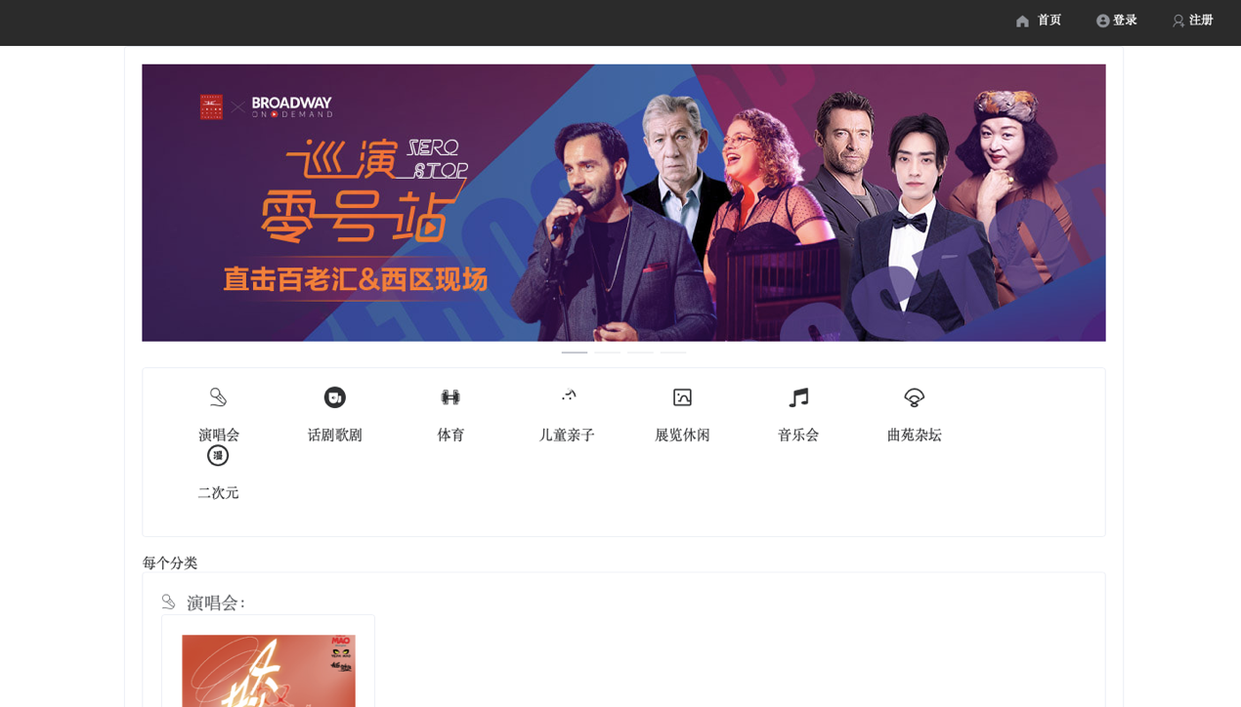
- 搜索页面
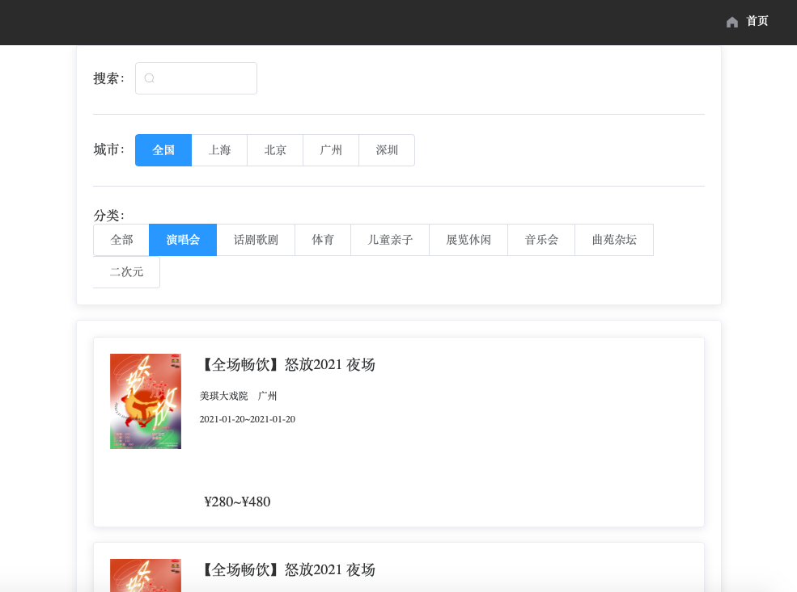
- 订单页面
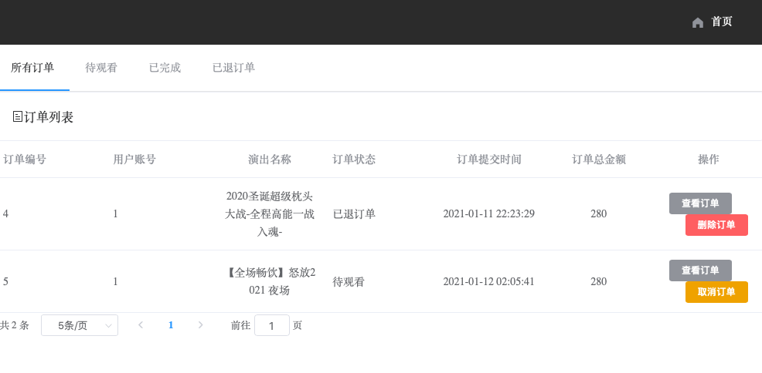
- 用户信息页面
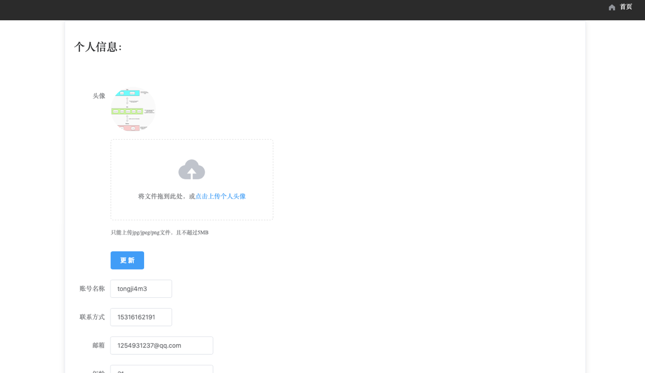
- 演出详情页面
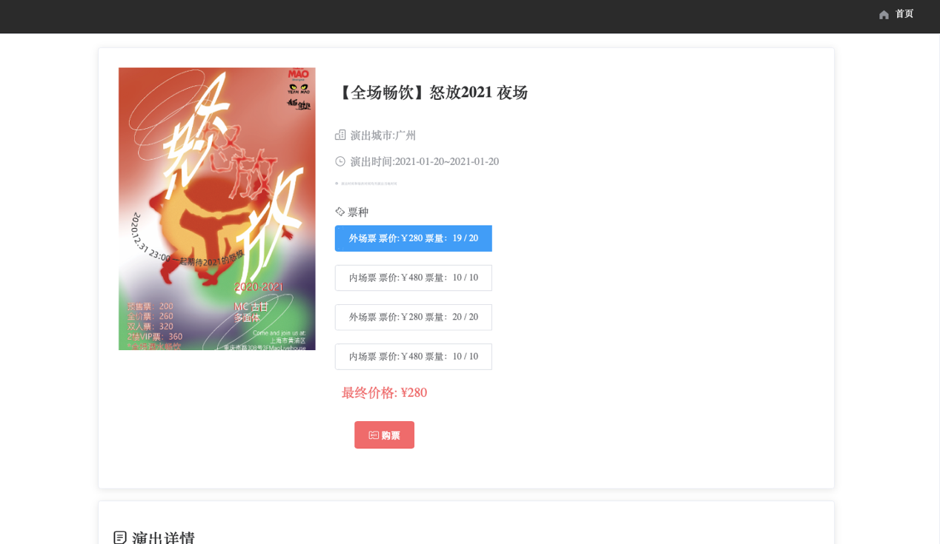

模块导航建模：
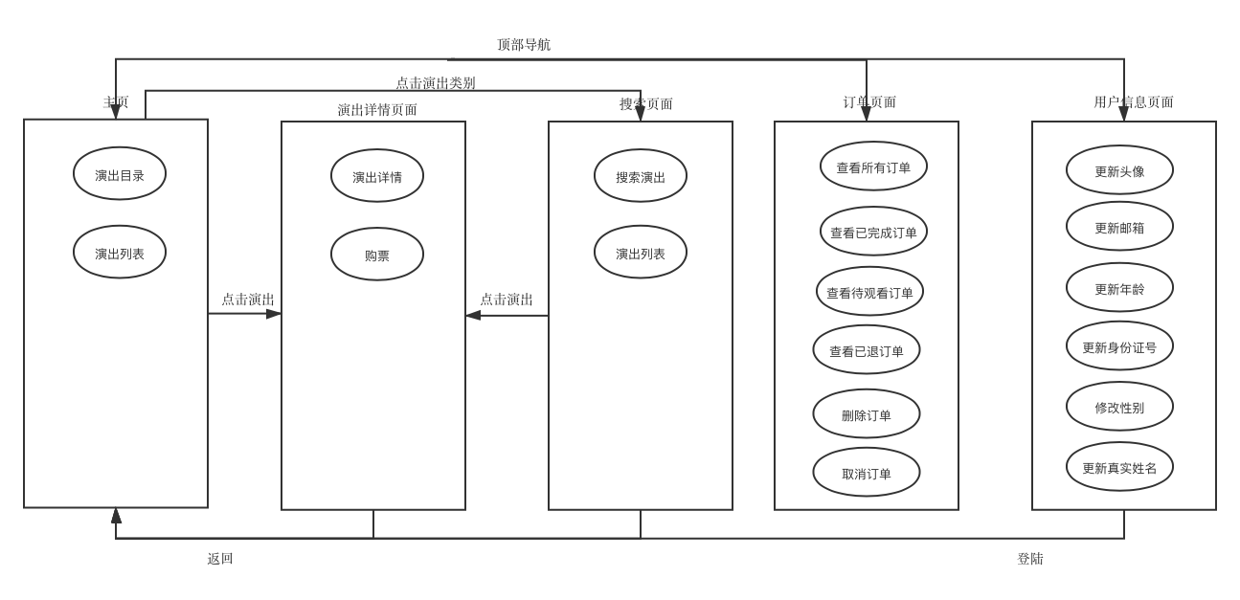
2.4.2后台管理
界面原型设计：
- 主页
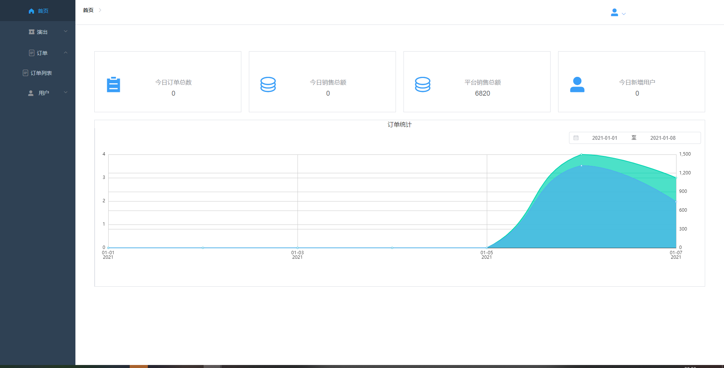
- 演出列表
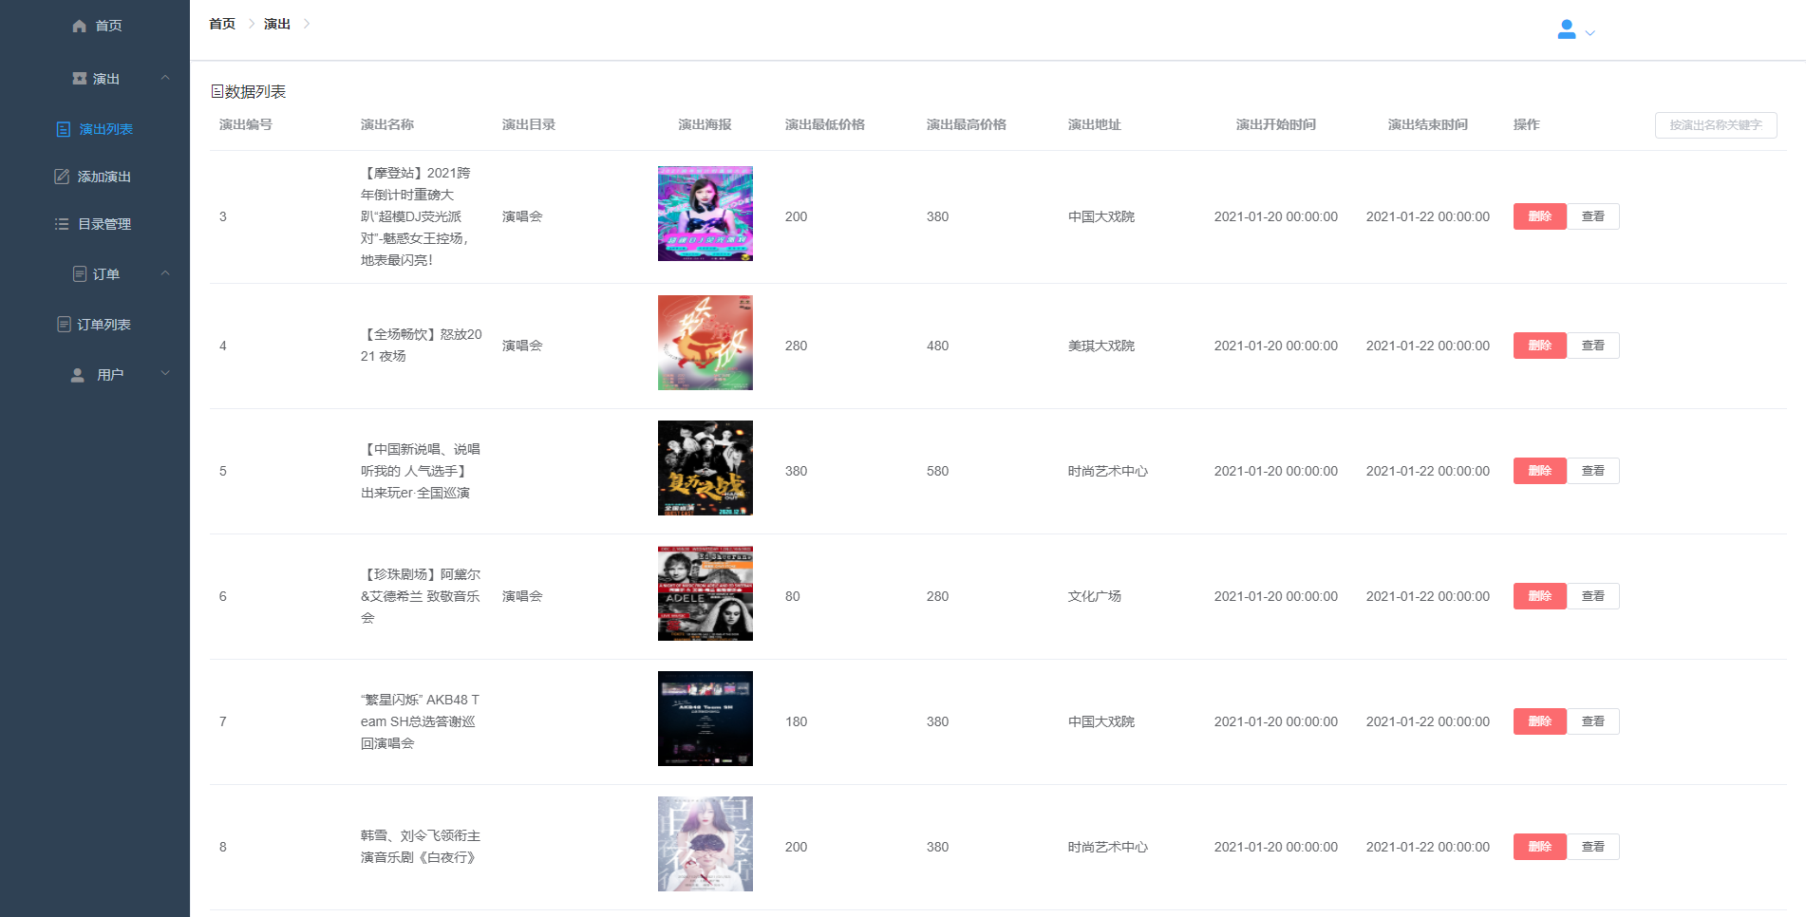
- 添加演出
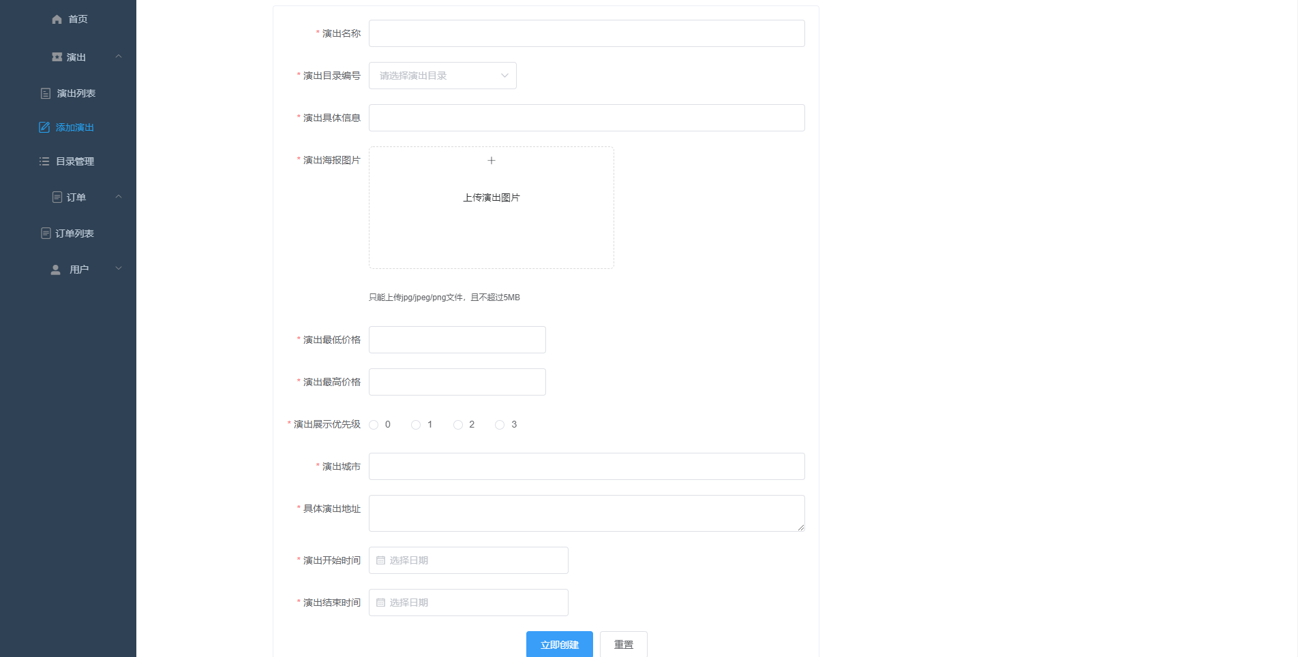
- 目录管理
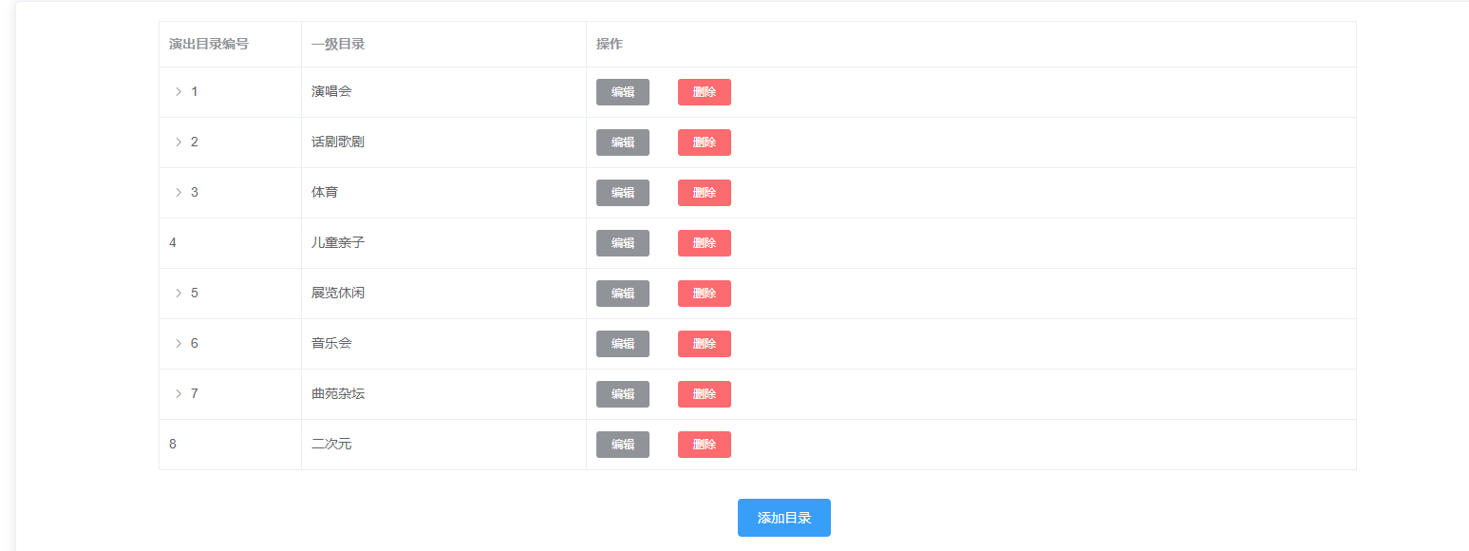
- 订单管理
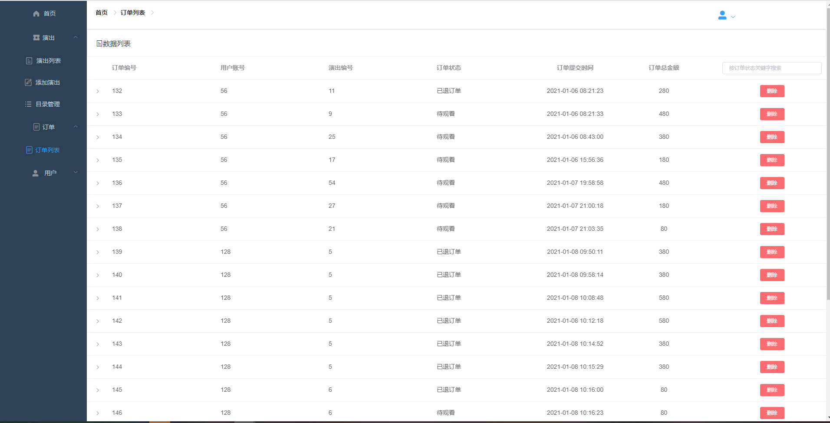
- 用户管理
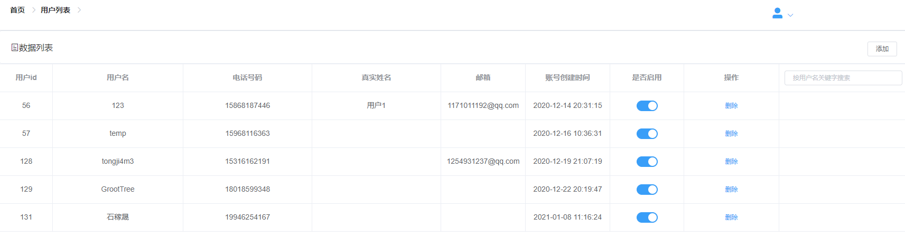

模块导航建模：
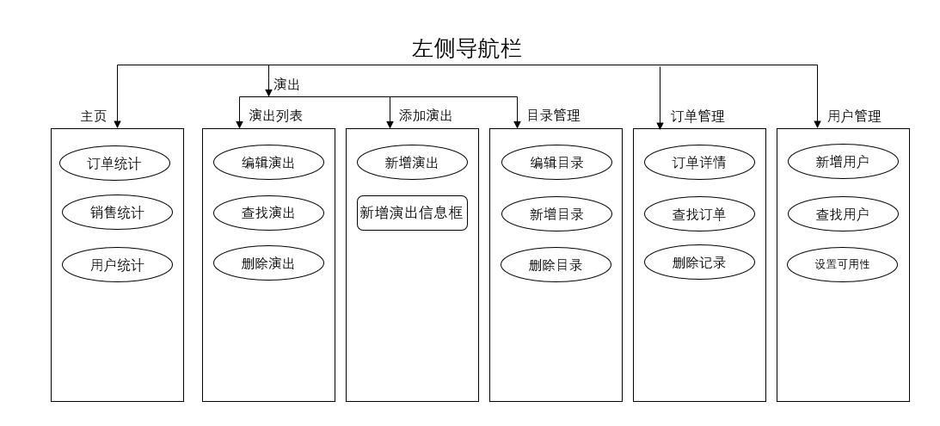
2.5 数据库设计
2.5.1实体及其属性的介绍
<entity>用户：用来记录用户的账号以及个人信息，用户在注册账号时生成一个实例属性包括：用户ID、用户名、密码、手机号、邮箱、头像、真实姓名、身份证号、性别、年龄、创建时间、账号状态。主码为用户ID。
<entity>管理员：管理员与用户类似，其拥有用户拥有的所有属性与权限，但又独立于用户。管理员拥有整个系统的最高权限，以达到对系统进行管理的目的，包括用户管理，订单管理，演出管理，座次管理、报表管理等。属性包括：管理员ID、用户名、密码、头像、上一次登录时间。主码为：管理员ID。
<entity>目录：用来记录演出的分类信息，管理员可以动态的增加目录，管理目录、设置目录显示优先级。属性包括：目录ID、目录名称、目录优先级、目录图标、目录描述、目录删除状态。主码为：目录ID。
<entity>演出：用来记录所有的演出信息。只能由管理员进行发布与管理，普通用户只有对演出的查看功能。属性包括：演出ID、所属的目录ID、演出名称、演出海报、演出详细描述、演出所在城市、该演出展示的优先级、具体演出地址、演出开始日期、演出结束日期。主码为：演出ID。
<entity>演出座次：用来记录所有演出的演出座次等级，每一场演出都会有几个座次，例如A，B，C三等座。不同座次属于同一个演出，但是他们的容量与价格都是不一样的。属性包括：座次等级ID、所属演出Id、所属级别（所属哪个级别,例如"外场票", "内场票"等）、演出场次容量、该级别座位的定价、该级别座位的库存。主码为：演出座次ID。
<entity>订单：订单是在用户对某个演出下单所产生的，一个用户可以有很多个订单，但是每个订单只能对应于某个演出。其中每个订单可以包含很多张票信息，即包含不同的座次。属性包括：订单ID、所属用户Id、所属演出Id、订单状态（待观看，已完成,已退订单）、订单时间、订单支付方式、该订单对用户是否可见（即用户是否删除了该订单）、订单总金额、订单所包含票的总数、删除状态（是否被管理员删除）。主码为：订单ID。
<entity>票：票是对于某个演出座次的信息，一个订单可能包含多张票，但是一张票只能对应于某个订单，一张票也只能对应于某个具体座次。属性包括：票ID、所属订单Id、所属座次Id、二维码图片（供观影人验证入场） 主码为：票ID
2.5.2表结构
boying_user
PK/FK | Field | Type | Comment
PK | id | int(11) NOT NULL
 | username | varchar(255) NOT NULL | 用户名
 | password | varchar(255) NOT NULL | 密码
 | phone | varchar(255) NOT NULL | 联系电话
 | email | varchar(255) NOT NULL | 邮箱
 | icon | varchar(255) NOT NULL | 个人头像
 | real_name | varchar(255) NOT NULL | 用户真实姓名
 | identity_number | varchar(255) NOT NULL | 用户身份证号
 | age | int(11) NOT NULL | 年龄
 | create_time | timestamp NOT NULL | 创建时间
 | gender | tinyint(1) NOT NULL | 用户性别 1->男,0->女
 | admin_delete | tinyint(1) NOT NULL | 管理员是否删除了该用户,默认为0，即未删除状态
boying_admin
PK/FK | Field | Type | Comment
PK | id | int(11) NOT NULL
 | username | varchar(255) NOT NULL | 用户名
 | password | varchar(255) NOT NULL | 密码
 | icon | varchar(255) NOT NULL | 头像
 | last_time | timestamp NOT NULL | 最后登录时间
boying_category
PK/FK | Field | Type | Comment
PK | id | int(11) NOT NULL
 | name | varchar(255) NOT NULL | 目录名称
 | icon | varchar(255) NOT NULL | 该目录的图标
 | description | varchar(255) NOT NULL | 目录描述
 | weight | int(11) NOT NULL | 用于排序,0则不显示
 | admin_delete | tinyint(1) NOT NULL | 管理员是否删除了该目录,默认为0，即未删除状态
boying_show
PK/FK | Field | Type | Comment
PK | id | int(11) NOT NULL
FK | category_id | int(11) NOT NULL | 所属的目录
 | name | varchar(255) NOT NULL
 | poster | varchar(255) NOT NULL | 该演唱会的海报信息
 | details | varchar(255) NOT NULL | 存储该演唱会等的图文信息
 | city | varchar(255) NOT NULL | 演出所在城市
 | address | varchar(255) NOT NULL | 具体演出地址
 | start_time | timestamp NOT NULL | 演出开始时间
 | end_time | timestamp NOT NULL | 演出结束时间
 | weight | int(11) NOT NULL | 该演出展示的优先基本,0为不展示
boying_seat
PK/FK | Field | Type | Comment
PK | id | int(11) NOT NULL
FK | show_id | int(11) NOT NULL | 所属演出Id
 | name | varchar(255) NOT NULL | 所属哪个级别,例如"A等票“，”B等票“
 | price | double(10,2) NOT NULL | 该级别座位的定价
 | capacity | int(11) NOT NULL | 该级别座位的容量
 | stock | int(11) NOT NULL | 库存
boying_order
PK/FK | Field | Type | Comment
PK | id | int(11) NOT NULL
FK | user_id | int(11) NOT NULL | 所属用户Id
FK | show_id | int(11) NOT NULL | 所属演出Id
 | status | int(11) NOT NULL | 待观看，已完成，已取消(1，2，3)
 | time | timestamp NOT NULL | 订单支付时间
 | user_delete | tinyint(1) NOT NULL | 用户删除
 | admin_delete | tinyint(1) NOT NULL | 管理员删除
 | ticket_count | int(11) NOT NULL | 票的总数
 | money | double(10,2) unsigned zerofill NOT NULL | 订单总价格
 | payment | varchar(255) NOT NULL | 订单支付方式（支付宝，微信)
boying_ticket
PK/FK | Field | Type | Comment
PK | id | int(11) NOT NULL
FK | order_id | int(11) NOT NULL | 所属订单Id
FK | seat_id | int(11) NOT NULL | 所属座次Id
 | qr_code_url | varchar(255) NOT NULL | 二维码图片,供观影人验证入场
2.5.3数据库关系图：
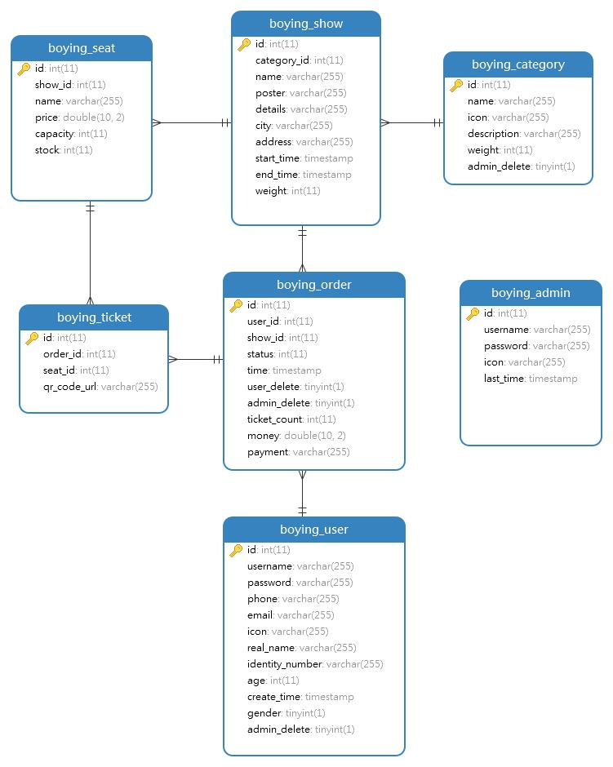
2.6 系统出错处理设计
2.6.1 出错信息
SUCCESS(200, "操作成功"),
FAILED(500, "操作失败"),
VALIDATE_FAILED(404, "参数检验失败"),
UNAUTHORIZED(401, "暂未登录或token已经过期"),
FORBIDDEN(403, "没有相关权限");

